**Kontribusi PHBM terhadap Perubahan Luas Hutan di KPH Ngawi, Jawa Timur**

Contributions of PHBM towards Forest Area Changes in Forest Management Unit of Ngawi, East Java

Mardiana Wachyunia, Lilik Budi Prasetyob, Rinekso Soekmadib

*aProgram Studi Pengelolaan Sumber Daya Alam dan Lingkungan, Institut Pertanian Bogor, Indonesia*

*bDepartemen Konservasi Sumber Daya Hutan dan Ekowisata, Fakultas Kehutanan, Institut Pertanian Bogor, Kampus IPB Darmaga, Bogor 16680*

***ABSTRACT.*** In Indonesia, production forests located in Java Island is managed by State Forestry Corporation (Perhutani). Since 2001, Perhutani has been implementing Management of Forest Resources with Community (PHBM). The expected of PHBM is to increase community participation in managing the forest which will directly reduce forest loss and degradation. This study aimed at analyzing contribution of PHBM towards forest area changes in Forest Management Unit (KPH) of Ngawi, East Java. Land-cover changes during 1997, 2001, and 2015 of Ngawi District were analyzed by employing remote sensing and GIS technique. The result showed that forest cover area decreased dramatically between 1997 and 2001, by as much as 8.837,97 Ha (6,35%). This is happens because in 1997/1998 Indonesia faced an economic crisis. The economic crisis is cause of illegal logging on teak stands in Perhutani area. However, forest cover area increased between 2001 and 2015, by as much as 6.297,39 Ha (4,52%). This is happened because in 2001 Perhutani started to implementing PHBM. In this PHBM, Perhutani collaborate with forest villagers and orther parties to carry out forest management activities together. The existence of PHBM in KPH Ngawi has managed to reduce forest resource conflict between Perhutani and villagers around the forest.

Keywords: Contribution, PHBM, Forest area changes

**PENDAHULUAN**

Pada tahun 2001, Perum Perhutani melakukan perubahan terhadap sistem pengelolaan sumberdaya hutan dengan menerapkan Pengelolaan Hutan Bersama Masyarakat (PHBM). Adapun tujuan dari PHBM yaitu untuk meningkatkan partisipasi masyarakat dalam pengelolaan hutan serta mengurangi deforestasi. PHBM itu sendiri merupakan suatu sistem pengelolaan sumberdaya hutan yang dilakukan bersama oleh Perum Perhutani dan masyarakat desa hutan dan atau oleh Perum Perhutani dan masyarakat desa hutan dengan pihak yang berkepentingan (stakeholder) dengan jiwa berbagi sehingga kepentingan bersama untuk mencapai keberlanjutan fungsi dan manfaat sumber daya hutan dapat diwujudkan secara optimal dan proporsional.

Melalui PHBM ini, Perhutani bekerjasama dengan masyarakat desa hutan dan pihak-pihak lainnya untuk melaksanakan kegiatan pengelolaan hutan bersama. Sejak tahun 2001, tidak kurang dari 5.386 desa hutan di pulau Jawa dan Madura berada di sekitar kawasan hutan Perhutani. Sejak tahun 2001 sampai tahun 2012, Perhutani mencatat 5.278 desa hutan atau sekitar 97% dari total desa hutan di Pulau Jawa dan Madura bekerjasama melalui program PHBM. Luas hutan yang dikerjasamakan menjadi hutan pangkuan desa mencapai 2.216.225 Ha, tergabung dalam 5.278 Lembaga Masyarakat Desa Hutan dan 995 Koperasi Desa Hutan (Perum Perhutani 2014).

KPH Ngawi merupakan salah satu KPH yang termasuk dalam wilayah kerja Divisi Regional Provinsi Jawa Timur. Berdasarkan data dari Perum Perhutani Unit II Jawa Timur (2012) dan data Statistik KPH Ngawi (2007-2011), KPH Ngawi merupakan salah satu KPH yang memiliki kelas umur jati yang lengkap dan KPH Ngawi memiliki daerah penanaman jati terluas, dengan luas wilayah 32.683 ha (11,6%). Begitu pula dengan hasil penelitian Wahyu (2012), menyebutkan bahwa KPH Ngawi merupakan KPH terluas di Jawa Timur dengan luas total 45.849,27 ha. Namun disamping itu, KPH Ngawi merupakan daerah dengan tingkat *illegal cutting* tertinggi, dimana data Wahyu (2012) menyebutkan bahwa terjadi 1.800 *illegal cutting* pohon jati. Tingginya tingkat illegal cutting ini didukung oleh faktor geografis Kabupaten Ngawi yang lokasinya dilalui langsung oleh Bengawan Solo. Dimana Bengawan Solo ini merupakan jalur yang sering digunakan sebagai salah satu jalur lalu lintas untuk pengangkutan kayu. Selain itu Kabupaten Ngawi merupakan jalur penghubung antara Jawa Tengah dan Jawa Timur.

Untuk menanggulangi/mengurangi tekanan terhadap sumberdaya hutan, diperlukan adanya pengelolaan hutan yang melibatkan pihak-pihak yang berkepentingan terhadap hutan, dalam hal ini diperlukan adanya pengelolaan hutan bersama antara pemerintah dan masyarakat desa sekitar hutan. Pengelolaan hutan yang dilakukan bersama ini, diharapkan dapat memenuhi tiga aspek manfaat hutan, yaitu aspek manfaat sosial, aspek manfaat ekonomi, dan aspek manfaat ekologi. Khususnya di wilayah kerja Perum Perhutani, pemenuhan ketiga aspek manfaat hutan tersebut sekiranya dapat dicapai melalui program PHBM. Melalui program PHBM yang diterapkan oleh Perum Perhutani mulai dari tahun 2001 menyebabkan lebih banyak campur tangan pengelolaan sumberdaya hutan oleh masyarakat yang tinggal di desa sekitar hutan. Hasil dari penelitian Prasetyo, Damayanti dan Masuda (2012) di KPH Kuningan, Jawa Barat menunjukkan bahwa melalui program PHBM desa-desa yang ikut PHBM memiliki tingkat reforestasi (penambahan luas tutupan hutan) lebih tinggi dibanding dengan desa-desa yang tidak ikut PHBM. Meskipun dibawah tekanan populasi, reforestasi telah sukses terjadi di desa-desa PHBM, hal ini dikarenakan masyarakat sadar mengenai adanya keuntungan baik sekarang atau masa depan dari PHBM. Dari hasil penelitian tersebut, disebutkan juga bahwa tutupan hutan di Kabupaten Kuningan mengalami peningkatan sebesar 0.67% pada rentang tahun 2002-2009.

Adapun tujuan dari penelitian ini adalah untuk menganalisis kontribusi PHBM terhadap perubahan luas hutan di KPH Ngawi, Jawa Timur.

**METODE PENELITIAN**

**Waktu dan Tempat**

Penelitian dilaksanakan di wilayah Kabupaten Ngawi, Provinsi Jawa Timur (7021’- 7031’ Lintang Selatan dan 110010’-111040’ Bujur Timur). Lebih spesifik, penelitian telah dilakukan di kawasan hutan Perum Perhutani Kesatuan Pemangkuan Hutan (KPH) Ngawi, Divisi Regional II Jawa Timur. Secara administratif wilayah Kabupaten Ngawi terbagi ke dalam 19 Kecamatan dan 217 desa, dimana 4 dari 217 desa tersebut adalah kelurahan. Luas wilayah Kabupaten Ngawi adalah 1.295,58 km2. Pengambilan data di lapangan dilaksanakan selama 2 (dua) bulan yakni pada bulan Agustus hingga September 2014.

**Alat dan Bahan**

Alat yang digunakan dalam pengolahan data penelitian adalah seperangkat alat komputer yang dilengkapi dengan paket Sistem Informasi Geografis (seperangkat keras dan lunak) yang terdiri dari *PC, Erdas Imagine 9.1*. dan *ArcGIS* 10.1. Bahan yang digunakan dalam pengolahan data penelitian mencakup data raster berupa citra satelit *Landsat* 5 TM (perekaman tanggal 4 Mei 1997), *Landsat* 7 ETM+ (perekaman tanggal 26 Juli 2001), dan *Landsat* 8 OLI/TIRS (perekaman tanggal 23 Juni 2015) serta data vektor berupa data dijital batas administrasi Kabupaten Ngawi.

## Prosedur Penelitian

### Teknik Pengumpulan Data dan Jenis data

Data yang dikumpulkan dalam pelaksanaan penelitian terdiri dari pengumpulan data primer dan sekunder. Pengumpulan data primer yaitu berupa pengumpulan data survey penutupan lahan yang dikumpulkan melalui observasi lapang (*observation*) yakni dengan melakukan pengamatan terhadap penutupan lahan yang terjadi di lapang. Menurut Slamet (2006), pengumpulan data sekunder dikumpulkan melalui studi dokumen dengan mempelajari dokumen-dokumen yang terkait dengan penelitian, hasil penelitian sebelumnya, maupun tulisan-tulisan lain yang relevan dengan topik penelitian dan pengumpulan data spasial. Pengumpulan data spasial bertujuan untuk bahan pendukung dalam menganalisis kajian penelitian. Data spasial dalam kajian penelitian ini diperoleh dari instansi-instansi terkait seperti Bappeda dan Badan Informasi Geospasial. Penjelasan jenis data, metode, dan sumber data dalam kajian penelitian disajikan pada Tabel 1.

Tabel 1 Jenis data, metode, dan sumber data

|  |  |  |
| --- | --- | --- |
| **Jenis Data** | **Metode** | **Sumber** |
| **Data primer :**   * Data penutupan lahan * Studi kebijakan hutan | Observasi lapang  Studi literatur dan wawancara | Desa  KPH Ngawi |
| **Data sekunder :**   * Data spasial * PHBM * Data penanaman * Data penebangan * Statistik kehutanan di Kabupaten Ngawi * Kabupaten Ngawi dalam Angka * Profil LMDH * Dokumen LMDH (lainnya) | Studi literatur  Studi literatur  Studi literatur  Studi literatur  Studi literatur  Studi literatur  Studi literatur  Studi literatur | Bappeda dan Badan Informasi Geospasial  KPH Ngawi  KPH Ngawi  KPH Ngawi  Dinas Kehutanan Kabupaten Ngawi  BPS Kabupaten Ngawi  LMDH di desa terpilih  LMDH di desa terpilih |

Pengumpulan data survey penutupan lahan di lapangan, sebelumnya penutupan lahan di Kabupaten Ngawi telah di klasifikasikan menjadi beberapa tipe penutupan lahan. Dalam penelitian ini, tipe penutupan lahan yang digunakan yaitu sebanyak 7 klasifikasi penutupan lahan, yaitu meliputi: (1) hutan, (2) kebun, (3) sawah, (4) ladang, (5) semak, (6) pemukiman, dan (7) badan air. Selanjutnya dalam analisis citra landsat Kabupaten Ngawi, diklasifikasikan menjadi 8 klasifikasi penutupan lahan, yaitu meliputi: (1) hutan, (2) kebun, (3) sawah, (4) ladang, (5) semak, (6) pemukiman, (7) badan air dan (8) no data (awan dan bayangan awan). Penambahan klasifikasi awan dan bayangan awan ini dikarenakan seringkali terdapat adanya potret awan dan bayangan awan pada citra landsat yang digunakan/diolah.

**Analisis Data Perubahan Lahan**

Teknologi SIG dan pengindraan jauh dalam penelitian ini dilakukan dengan melakukan pengolahan data citra. Pengolahan data yang dilakukan dimaksudkan untuk mengetahui perubahan penutupan lahan di lokasi penelitian. Alur diagram pengolahan data citra terlihat pada Gambar 1.

Analisis spasial dilakukan untuk mengetahui gambaran penutupan lahan. Analisis ini dilakukan melalui pengolahan peta rupa bumi dan citra Landsat. Hal pertama yang dilakukan adalah koreksi data citra. Perbaikan citra perlu dilakukan terhadap citra satelit, yang dimaksudkan untuk menghilangkan kesalahan-kesalahan radiometrik dan geometrik yang terdapat pada data citra satelit tersebut. Tujuan dilakukannya koreksi radiometrik adalah untuk memperbaiki bias pada nilai digital piksel yang disebabkan oleh gangguan atmosfer ataupun kesalahan sensor. Sedangkan koreksi geometrik bertujuan untuk memperbaiki distorsi geometrik. Langkah selanjutnya setelah koreksi data citra yaitu pemotongan data citra (*subset data*). Pemotongan citra dilakukan dengan memotong wilayah yang menjadi objek penelitian, dimana peta rupa bumi hasil digitasi (peta digital) dapat dijadikan acuan pemotongan citra. Batas wilayah yang akan dipotong dibuat dengan *area of interest* (aoi), yaitu pada wilayah yang termasuk ke dalam Kabupaten Ngawi.

Setelah didapatkan wilayah penelitian, dilakukan klasifikasi data citra (*image classification*). Tahapan yang dilakukan dalam klasifikasi terbimbing menggunakan *software ERDAS Imagine* 9.1 adalah sebagai berikut: (1) pengenalan pola-pola spektral yang ditampilkan oleh citra dengan berpedoman pada titik-titik kontrol yang diambil pada lokasi penelitian menggunakan GPS, (2) pemilihan daerah (*area of interest*) yang diidentifikasi sebagai suatu tipe penutupan lahan berdasarkan pola-pola spektral yang ditampilkan oleh citra, (3) proses klasifikasi citra yang dilakukan secara otomatis oleh komputer berdasarkan pola-pola spektral yang telah ditetapkan pada saat proses pemilihan daerah, (4) menggabungkan daerah-daerah yang memiliki tipe penutupan lahan yang sama (*recode*), dan (5) pengkoreksian citra hasil klasifikasii dengan membandingkannya dengan citra sebelum diklasifikasi.



Gambar 1 Alur diagram pengolahan data citra

Selanjutnya untuk mengetahui perubahan lahan, maka analisis perubahan lahan dilakukan dengan membandingkan peta perubahan lahan tahun pertama dan tahun kedua. Kedua peta tersebut di*overlay* dan selanjutnya di *summary*, sehingga diketahui perubahan penutupan lahan yang terjadi antara kedua tahun tersebut. Perubahan penutupan lahan pada kurun waktu tersebut dianalisis melalui rumus berikut :



**HASIL DAN PEMBAHASAN**

**Tipe Penutupan Lahan di Kabupaten Ngawi**

Klasifikasi penutupan lahan dalam kajian ini dilakukan dengan teknik interpretasi secara visual. Interpetasi merupakan penyampaian suatu informasi yang dilihat tentang suatu objek yang dilihat oleh infoman. Interpretasi yang dilakukan dalam analisis kajian ini dengan melihat 8 unsur melalui suatu perangkat komputer. Menurut Baplan (2008), dalam interpretasi citra, untuk mengenali suatu objek diperlukan alat bantu dengan menggunakan 8 unsur intrepretasi citra yaitu rona atau warna, tekstur, bentuk, pola, ukuran, bayangan, asosiasi, dan situs. Identifikasi karakteristik tutupan lahan pada kajian penelitian ini dilakukan dengan melihat kenampakan objek dalam berdasarkan ciri-ciri terhadap gambar citra dan keadaan tutupan lahan di lapangan. Hal ini juga dikemukakan oleh Purwadhi (2001) yaitu karakteristik spasial dalam interpretasi citra digital dikenal dengan pengenalan pola dalam klasifikasi dengan pendekatan tekstur.

Berdasarkan hasil pengolahan data spasial, secara umum Kabupaten Ngawi dapat diklasifikasikan kedalam 8 tipe penutupan lahan, yaitu: (1) hutan, (2) kebun, (3) sawah, (4) ladang, (5) semak, (6) pemukiman, (7) badan air, dan (8) no data.

Menurut Ngawi Dalam Angka tahun 2014, penjelasan dari tipe penutupan lahan di Kabupaten Ngawi pada penelitian ini adalah sebagai berikut:

1. Hutan. Kabupaten Ngawi merupakan penghasil kayu jati terbesar kedua di Jawa Timur setelah Banyuwangi. Luas areal tanaman hutan rakyat pada tahun 2013 sebesar 290 Ha. Jenis kayu yang diproduksi di hutan rakyat yaitu jati, mahoni, akasia, sono, pinus, eukaliptus, dll. Pada tahun 2013 produksi kayu jati rakyat sebesar 5.010,33 m3. Produksi kayu jati tahun 2013 meningkat drastis dibandingkan tahun sebelumnya. Produksi jati tahun 2013 meningkat hampir 3kali dibanding tahun sebelumnya.
2. Kebun. Perkebunan di Kabupaten Ngawi meliputi perkebunan kelapa, tebu, tembakau, karet, teh, coklat, dll. Perkebunan tebu merupakan perkebunan yang memiliki area terbesar di Kabupaten Ngawi sebesar 5.413,79 Ha. Hal tersebut dikarenakan di Kabupaten Ngawi memiliki 2 pabrik gula yang siap mengolah hasil tebu rakyat, disamping itu daerah sekitar Ngawi juga (misalnya Madiun) memiliki pabrik-pabrik gula.
3. Sawah. Luas lahan pertanian tahun 2013 mencapai 56% dari luas wilayah Kabupaten Ngawi. Hal ini menggambarkan bahwa sektor pertanian merupakan sektor andalan bagi penduduk Ngawi. Produksi padi mengalami peningkatan dari 708.694 ton pada tahun 2012 menjadi 749.092 ton pada tahun 2013 yang berarti mengalami peningkatan sebesar 5,7%. Produktifitas padi Kabupaten Ngawi tahun 2013 sebesar 6,13% meningkat dibandingkan tahun sebelumnya yaitu sebesar 6,09%.
4. Ladang. Ladang merupakan merupakan kenampakan pertanian lahan kering yang ditanami tanaman semusim. Contohnya ditanami oleh tanaman sayuran dan tanaman hortikultura lainnya.
5. Semak. Semak dalam penelitian ini dimaksudkan kepada tanaman rumput dan perdu. Tanaman rumput biasanya tumbuh pada lahan yang baru saja dibiarkan oleh penggarapnya. Lahan-lahan pertanian dan lahan budidaya lainnya yang tidak lagi dimanfaatkan sebagaimana mestinya dalam jangka waktu yang cukup lama, biasanya akan berubah menjadi rumput dan semak belukar.
6. Pemukiman. Pemukiman pada penelitian ini dimaksudkan pada lahan terbangun. Lahan terbangun cenderung memiliki pola yang mengelompok. Lahan terbangun ini merupakan daerah yang digunakan secara intensif dan banyak lahan yang tertutup oleh struktur bangunan. Contohnya: perkotaan, pedesaan, jalan raya, pusat perbelanjaan, kompleks industri, dan perdagangan, serta gedung-gedung pemerintah.
7. Badan air. Badan air merupakan seluruh kenampakan lahan yang didominasi oleh air berupa sungai, danau, dan kolam air tawar lainnya. Sungai yang melewati wilayah kabupaten Ngawi adalah Bengawan Solo dan memiliki anak sungai yang melintasi wilayah Kedunggalar dan Walikukun.
8. No data. No data pada penelitain ini dimaksudkan kepada awan dan bayangan awan. Di lapangan, no data ini merupakan seluruh kenampakan awan dan bayangannya, sehingga tidak dimungkinkan untuk mendeteksi tipe penutupan lahan yang ada di bawahnya.

Menurut Ekadinata *et al* 2012, kategorisasi tipe-tipe tutupan lahan adalah langkah kunci yang menghubungkan jenis-jenis penutup lahan yang terpetakan dari citra satelit dengan cadangan karbon pada masing-masing sistem penggunaan lahan. Proses klasifikasi Kabupaten Ngawi dilakukan berdasarkan data citra Landsat dan data pendukung dari lapangan. Klasifikasi dilakukan secara klasifikasi terbimbing, dimana proses klasifikasi ini dilakukan setelah kegiatan cek lapangan dengan data pendukung hasil cek lapangan sebagai pedoman klasifikasi.

**Penutupan Lahan Kabupaten Ngawi Tahun 1997, 2001, dan 2015**

Data-data mengenai luas wilayah berbagai tipe penutupan lahan di Kabupaten Ngawi tahun 1997, 2001, dan 2015 disajikan pada Tabel 2 dan juga diperlihatkan pada Gambar 2. Berdasarkan data pada Tabel 2, pada tahun 1997 dapat diperingkatkan tipe penutupan lahan pada tahun 1997 mulai dari yang memiliki luasan tertinggi sampai yang memiliki luasan terkecil. Secara berurut, peringkat tipe penutupan lahan pada tahun 1997 yaitu sawah, hutan, ladang, pemukiman, semak, kebun, no data, dan badan air.

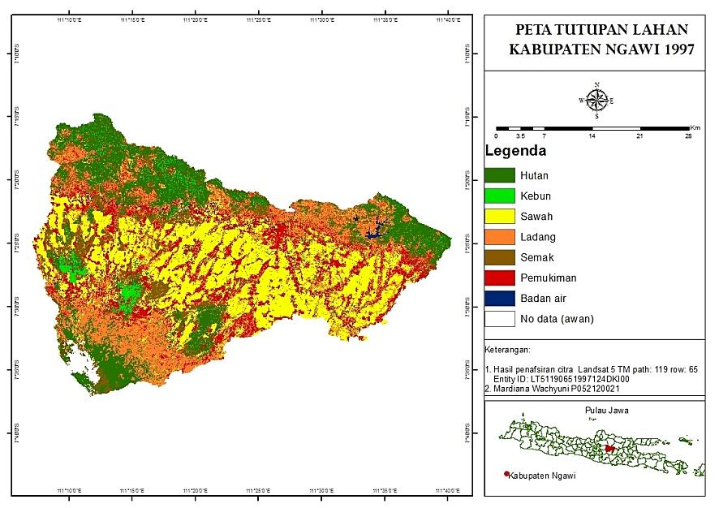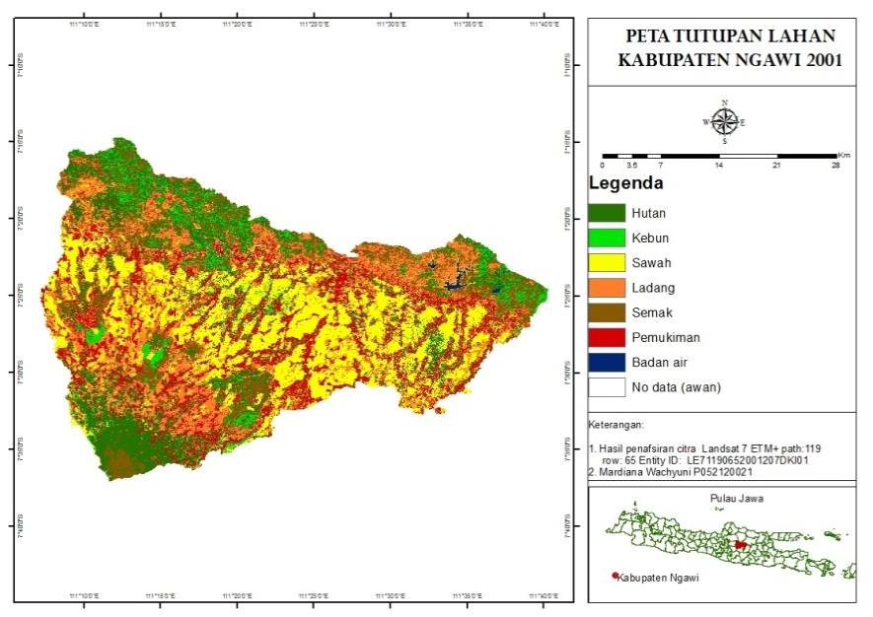

**(b)**

**2001**

**1997**

**(a)**

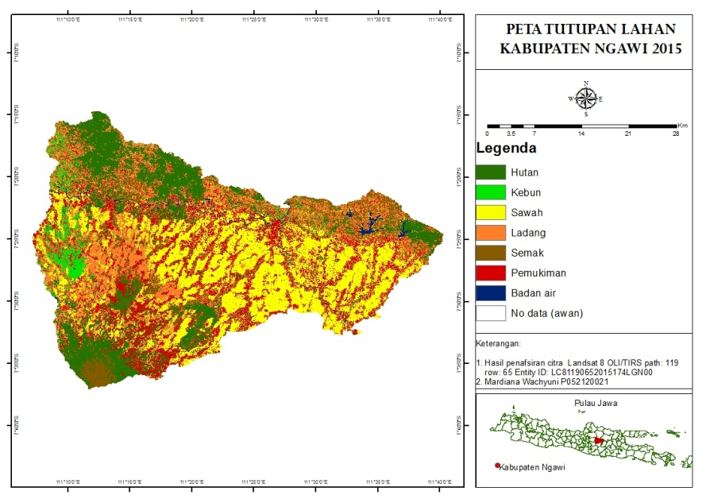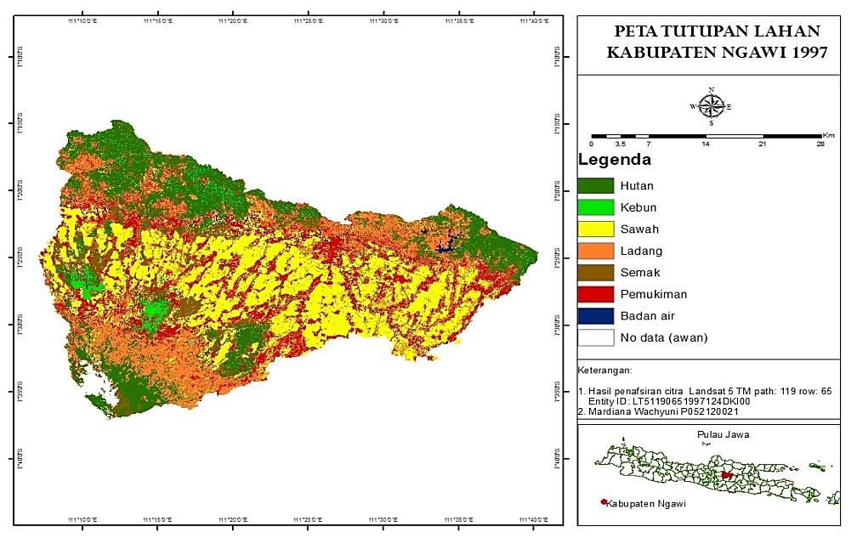

Di Keluarkan Oleh:

Mardiana Wachyuni, S.Hut

**PETA PENUTUPAN LAHAN**

**KABUPATEN NGAWI**

**2015**

**(c)**

Gambar 2 (a) Peta penutupan lahan Kabupaten Ngawi tahun 1997, 2 (b) Peta penutupan lahan Kabupaten Ngawi tahun 2001, dan 2 (c) Peta penutupan lahan Kabupaten Ngawi tahun 2015

Tabel 2. Luas dan persentase penutupan lahan Kabupaten Ngawi Tahun 1997, 2001, dan 2015

|  |  |  |  |  |  |  |  |
| --- | --- | --- | --- | --- | --- | --- | --- |
| No | Penutupan lahan | 1997 | | 2001 | | 2015 | |
| Ha | % | Ha | % | Ha | % |
| 1 | Hutan | 29,678.04 | 21.32 | 20,840.13 | 14.97 | 27,137.52 | 19.49 |
| 2 | Kebun | 2,927.43 | 2.10 | 9,966.87 | 7.16 | 4,455.54 | 3.20 |
| 3 | Sawah | 41,159.70 | 29.56 | 37,275.30 | 26.77 | 38,592.00 | 27.72 |
| 4 | Ladang | 27,032.94 | 19.42 | 26,161.74 | 18.79 | 30,877.11 | 22.18 |
| 5 | Semak | 12,143.34 | 8.72 | 16,616.70 | 11.94 | 12,205.53 | 8.77 |
| 6 | Pemukiman | 23,626.08 | 16.97 | 27,001.62 | 19.39 | 24,318.18 | 17.47 |
| 7 | Badan air | 1,049.40 | 0.75 | 729.36 | 0.52 | 1,636.11 | 1.18 |
| 8 | No data | 1,605.06 | 1.15 | 630.27 | 0.45 | 0 | 0.00 |
| Total | | 139,221.99 | 100 | 139,221.99 | 100 | 139,221.99 | 100 |

Berdasarkan pada Tabel 2, pada tahun 2001 tipe penutupan lahan dapat diperingkatkan mulai dari yang memiliki luasan tertinggi sampai yang memiliki luasan terkecil. Secara berurut, peringkat tipe penutupan lahan pada tahun 2001 yaitu sawah, pemukiman, ladang, hutan, semak, kebun, badan air, dan no data. Sedangkan pada tahun 2015, dapat diperingkatkan tipe penutupan lahan pada tahun 2015 mulai dari yang memiliki luasan tertinggi sampai yang memiliki luasan terkecil. Secara berurut, peringkat tipe penutupan lahan pada tahun 2015 yaitu sawah, ladang, hutan, pemukiman, semak, kebun, badan air, dan no data.

**Perubahan Penutupan Lahan Kabupaten Ngawi tahun 1997-2001**

Perubahan penutupan lahan merupakan keadaan suatu lahan yang karena manusia mengalami kondisi yang berubah pada waktu berbeda (Lillesand dan Kiefer, 1979). Selanjutnya Lo (1995) menyatakan bahwa deteksi perubahan mencakup penggunaan fotografi udara (citra satelit) di wilayah tertentu dan dari data tersebut peta penggunaan lahan untuk setiap waktu dapat dibandingkan, sehingga peta perubahan penggunaan lahan antara dua periode waktu biasanya dapat dihasilkan.

Dalam kurun waktu dari tahun 1997-2001 telah terjadi peningkatan ataupun penurunan luas wilayah penutupan lahan yang terdapat di Kabupaten Ngawi dan juga terjadi perubahan penutupan lahan. Diantara tahun 1997-2001, telah terjadi perubahan penutupan lahan di Kabupaten Ngawi. Perubahan tersebut dipengaruhi oleh beberapa faktor, baik perubahan secara alami karena gejala alam ataupun berubah karena campur tangan manusia (sosial). Pada Tabel 3, diperlihatkan peningkatan dan penurunan luas wilayah penutupan lahan di Kabupaten Ngawi, dan pada Tabel 4 diperlihatkan perubahan penutupan lahan yang terjadi di Kabupaten Ngawi antara tahun 1997-2001.

Tabel 3. Peningkatan dan Penurunan Luas Wilayah Penutupan Lahan Kabupaten Ngawi tahun 1997-2001

|  |  |  |  |  |  |  |  |
| --- | --- | --- | --- | --- | --- | --- | --- |
| No | Penutupan lahan | 1997 | | 2001 | | Perubahan | |
| Ha | % | Ha | % | Ha | % |
| 1 | Hutan | 29678,04 | 21,32 | 20840,13 | 14,97 | -8837,91 | -6,35 |
| 2 | Kebun | 2927,43 | 2,10 | 9966,87 | 7,16 | 7039,44 | 5,06 |
| 3 | Sawah | 41159,70 | 29,56 | 37275,30 | 26,77 | -3884,40 | -2,79 |
| 4 | Ladang | 27032,94 | 19,42 | 26161,74 | 18,79 | -871,20 | -0,63 |
| 5 | Semak | 12143,34 | 8,72 | 16616,70 | 11,94 | 4473,36 | 3,21 |
| 6 | Pemukiman | 23626,08 | 16,97 | 27001,62 | 19,39 | 3375,54 | 2,42 |
| 7 | Badan air | 1049,40 | 0,75 | 729,36 | 0,52 | -320,04 | -0,23 |
| 8 | No data | 1605,06 | 1,15 | 630,27 | 0,45 | -974,79 | -0,70 |
|  | Total | 139221,99 | 100 | 139221,99 | 100 | 0,00 | 0,00 |

Keterangan : (+) luas wilayah meningkat, (-) luas wilayah menurun

Dalam selang waktu beberapa tahun, sudah sewajarnya terjadi peningkatan ataupun penurunan terhadap luas penutupan suatu lahan. Dalam selang waktu antara tahun 1997 sampai 2001, Kabupaten Ngawi telah mengalami perubahan luas tutupan lahan. Pada selang waktu tersebut, terdapat 5 (lima) tipe penutupan lahan yang mengalami penurunan luas tutupan lahan, hal tersebut dapat dilihat dari tanda negatif (-) yang diperlihatkan pada Tabel 3. Berdasarkan pada Tabel 3, tipe penutupan lahan yang paling banyak mengalami penurunan luas yaitu pada tipe penutupan lahan berupa hutan. Pada selang waktu antara tahun 1997 sampai dengan tahun 2001, luas hutan mengalami penurunan seluas 8.837,97 Ha atau sebanyak 6,35%. Tingginya penurunan luas hutan tersebut menunjukkan tingginya tingkat kerusakan hutan akibat penebangan dan pengambilan kayu. Menurut FAO (2007), Indonesi mengalami tingkat deforestasi (penurunan luas hutan) sebesar 1,87 juta hektar per tahun. Peningkatan jumlah penduduk, kebutuhan ekonomi dan perubahan situasi politik di Indonesia menyebabkan tekanan terhadap lahaan, terutamaa hutan. Eksploitasi hutan secara tidak bijaksana berujung pada degradasi hutan, bahkan konflik sosial yang mengakibatkan kerusakan hutan.

Selain itu, pada Tabel 3 diperlihatkan pula tipe-tipe penutupan lahan yang mengalami peningkatan, peningkatan luas tutupan lahan tersebut diperlihatkan dengan tanda positif (+) pada tabel tersebut. Pada tabel tersebut, terdapat 4 (tiga) tipe tutupan lahan yang mengalami peningkatan. Tipe penutupan lahan yang paling banyak mengalami peningkatan luas yaitu pada tipe penutupan lahan berupa kebun. Pada selang waktu antara tahun 1997 sampai dengan tahun 2001, luas kebun mengalami peningkatan seluas 7.039,44 Ha atau sebanyak 5,06%.

Tabel 4 menunjukkan bahwa penutupan lahan berupa hutan pada tahun 1997 banyak mengalami perubahan menjadi penutupan lahan berupa semak pada tahun 2001 yaitu sekitar 6.691,68 Ha. Terdapat 2 faktor utama yang menyebabkan terjadinya penurunan luas hutan pada selang waktu tersebut yaitu faktor alam dan faktor sosial. Penyebab penurunan luas hutan karena faktor alam yaitu akibat adanya El-Nino atau kemarau panjang yang terjadi pada tahun 1997-1998. Menurut FWI (2001), menjelang awal tahun 1998 hampir 10 juta Ha telah terkena dampak kebakaran di Indonesia. BAPPENAS (1999), memperkirakan kerusakan kawasan hutan yang disebabkan oleh kebakaran hutan tahun 1997-1998 di Pulau Jawa yaitu sekitar 100.000 Ha. Kebakaran hutan ini tidak murni akibat El-Nino, namun dampak selanjutnya dari El-Nino yaitu terjadinya kekeringan lahan sehingga masyarakat kerap membuka lahan dengan cara pembakaran.

Tabel 4 Perubahan Penutupan Lahan Kabupaten Ngawi tahun 1997-2001

|  |  |  |  |  |  |  |  |  |  |
| --- | --- | --- | --- | --- | --- | --- | --- | --- | --- |
| Penutupan Lahan 1997  (Ha) | Penutupan Lahan 2001 (Ha) | | | | | | | | Total |
| Hutan | Kebun | Sawah | Ladang | Semak | Pemukiman | Badan air | No data |
| Hutan | 12180,06 | 4495,95 | 1419,84 | 2476,80 | 6691,68 | 2058,30 | 69,75 | 285,66 | 29678,04 |
| Kebun | 668,16 | 854,46 | 153,81 | 219,15 | 674,64 | 354,69 | 0,81 | 1,71 | 2927,43 |
| Sawah | 2051,91 | 1441,80 | 28297,89 | 5784,12 | 293,22 | 3217,86 | 20,70 | 52,20 | 41159,70 |
| Ladang | 2619,45 | 1386,72 | 4032,81 | 10420,65 | 2247,48 | 6279,66 | 19,26 | 26,91 | 27032,94 |
| Semak | 1315,80 | 373,05 | 612,09 | 3388,41 | 5591,88 | 851,22 | 2,25 | 8,64 | 12143,34 |
| Pemukiman | 1164,42 | 1346,49 | 2231,37 | 3787,56 | 866,16 | 14185,26 | 3,15 | 41,67 | 23626,08 |
| Badan air | 4,50 | 0,45 | 388,62 | 37,08 | 0,63 | 6,30 | 611,73 | 0,09 | 1049,40 |
| No data | 835,83 | 67,95 | 138,87 | 47,97 | 251,01 | 48,33 | 1,71 | 213,39 | 1605,06 |
| Total | 20840,13 | 9966,87 | 37275,3 | 26161,74 | 16616,7 | 27001,62 | 729,36 | 630,27 | 139221,99 |

Penyebab penurunan luas hutan karena faktor sosial yaitu akibat dari adanya krisis ekonomi yang menimpa Indonesia pada pertengahan tahun 1997. Krisis ekonomi ini berdampak besar terhadap terjadinya ledakan gejolak sosial yang terjadi pada pertengahan Mei 1998. Reformasi yang terjadi pada tahun ini menempatkan Indonesia dalam kondisi sosial, ekonomi, dan politik yang tidak stabil. Sebagai akibat dari terjadinya krisis ekonomi, banyak orang yang kehilangan pekerjaan. Asosiasi pengusaha Indonesia (Apindo) dalam (Bank Indonesia 2010) mengestimasi bahwa terdapat sekitar 1 juta orang mengalami kehilangan pekerjaan. Badan Pusat Statistik (1999) menyebutkan bahwa sekitar 6,2 juta orang mengalami kehilangan pekerjaan/pengangguran, dan sekitar 35 juta orang menjadi setengah pengagguran (waktu kerja 35 jam/minggu). Sedangkan pada saat itu terdapat 95,7 juta pekerja dari total populasi di Indonesia sekitar 202 juta. Selain itu, Kementerian Ketenagakerjaan dan Transmigrasi Republik Indonesia (1999), menyebutkan bahwa terdapat sekitar 2,2 juta pengangguran yang kehilangan pekerjaan karena adanya pemutusan hak kerja.

Krisis ekonomi ini diikuti oleh terjadinya ledakan gejolak sosial yang terjadi pada pertengahan Mei 1998. Kejadian ini terjadi di Jakarta sebagai bentuk reformasi politik dan reformasi ekonomi. Orang-orang di Jakarta melakukan penjarahan besar-besaran terhadap beberapa kios dan mall, mereka melakukan pembakaran dan perusakan terhadap fasilitas umum yang ada. Sementara itu, orang-orang yang tinggal disekitar hutan, terutama saat itu yang tinggal di sekitar hutan milik Perum Perhutani, mereka melakukan penjarahan kayu jati, hal ini menyebabkan berkurangnya tegakan jati secara signifikan di wilayah Perhutani.

Masyarakat Indonesia sebagian besar adalah masyarakat petani, dimana sebagian besar bertempat tinggal di pedesaan. Keterbatasan sumberdaya manusia pedesaan dapat menimbulkan permasalahan terutama masyarakat desa sekitar hutan, dimana desakan kebutuhan hidup menimbulkan efek negatif terhadap keamanan hutan berupa gangguan kelestarian dan fungsi hutan. Bagi masyarakat yang tinggal di sekitar hutan, krisis ekonomi ini menyebabkan terjadinya kesenjangan ekonomi antara ketersediaan sumberdaya hutan dengan kondisi masyarakat sekitarnya, hal ini menjadi salah satu permasalahan penting yang ikut dihadapi oleh daerah-daerah disekitar hutan di KPH Ngawi karena menyangkut berbagai aspek kehidupan antara lain aspek keadilan dan lingkungan. Meskipun sumberdaya hutan memberikan hasil yang cukup tinggi namun masyarakat belum bisa merasakan manfaat sepenuhnya. Sebagai pihak yang memiliki keterkaitan langsung dengan kawasan hutan, masyarakat desa hutan lebih banyak terpengaruh oleh kerusakan ekosistem hutan karena tingginya tingkat pencurian pohon. Bila kondisi tersebut terus dibiarkan, maka tidak terpenuhinya kebutuhan masyarakat desa hutan yang miskin dan memiliki tingkat ketergantungan yang tinggi terhadap sumberdaya hutan dapat memicu kembali terjadinya penjarahan hutan seperti yang pernah terjadi di Kabupaten Ngawi.

Berdasarkan pada Tabel 4, terlihat bahwa penutupan lahan berupa ladang pada tahun 1997 banyak mengalami perubahan menjadi penutupan lahan berupa pemukiman pada tahun 2001 yaitu sekitar 6.279,66 Ha. BPS (2001) menyebutkan bahwa, pada priode pasca krisis ekonomi (1997-2000) baik secara nasional, maupun pada beberapa wilayah, konversi lahan pertanian meningkat tajam. Konversi lahan berkaitan dengan alih fungsi lahan dari satu tipe penggunaan lahan ke tipe penggunaan lahan lainnya. Konversi adaptif demografi merupakan konversi yang terjadi karena kebutuhan tempat tinggal/pemukiman akibat adanya pertumbuhan penduduk. Peningkatan luas wilayah pemukiman kemungkinan terjadi karena adanya konversi lahan terutama pada lahan-lahan pertanian, kebun campuran ataupun lahan kosong.

**Perubahan Penutupan Lahan Kabupaten Ngawi tahun 2001-2015**

Diantara tahun 2001-2015, telah terjadi perubahan penutupan lahan di Kabupaten Ngawi. Perubahan tersebut dipengaruhi oleh beberapa faktor, baik perubahan secara alami karena gejala alam ataupun berubah karena campur tangan manusia. Pada Tabel 5, diperlihatkan peningkatan dan penurunan luas wilayah penutupan lahan di Kabupaten Ngawi, dan pada Tabel 6 diperlihatkan perubahan penutupan lahan yang terjadi di Kabupaten Ngawi antara tahun 2001-2015.

Tabel 5 Peningkatan dan Penurunan Luas Wilayah Penutupan Lahan Kabupaten Ngawi tahun 2001-2015

|  |  |  |  |  |  |  |  |
| --- | --- | --- | --- | --- | --- | --- | --- |
| No | Penutupan lahan | 2001 | | 2015 | | Perubahan | |
| Ha | % | Ha | % | Ha | % |
| 1 | Hutan | 20840,13 | 14,97 | 27137,52 | 19,49 | 6297,39 | 4,52 |
| 2 | Kebun | 9966,87 | 7,16 | 4455,54 | 3,20 | -5511,33 | -3,96 |
| 3 | Sawah | 37275,30 | 26,77 | 38592 | 27,72 | 1316,70 | 0,95 |
| 4 | Ladang | 26161,74 | 18,79 | 30877,11 | 22,18 | 4715,37 | 3,39 |
| 5 | Semak | 16616,70 | 11,94 | 12205,53 | 8,77 | -4411,17 | -3,17 |
| 6 | Pemukiman | 27001,62 | 19,39 | 24318,18 | 17,47 | -2683,44 | -1,93 |
| 7 | Badan air | 729,36 | 0,52 | 1636,11 | 1,18 | 906,75 | 0,65 |
| 8 | No data | 630,27 | 0,45 | 0,00 | 0,00 | -630,27 | -0,45 |
|  | Total | 139221,99 | 100 | 139221,99 | 100,00 | 0 | 0,00 |

Keterangan : (+) luas wilayah meningkat, (-) luas wilayah menurun

Dalam selang waktu antara tahun 2001 sampai 2015, Kabupaten Ngawi telah mengalami perubahan luas tutupan lahan. Berdasarkan pada Tabel 5, terdapat 4 (empat) tipe penutupan lahan yang mengalami penurunan luas tutupan lahan, dan yang paling banyak mengalami penurunan luas yaitu pada tipe penutupan lahan berupa kebun. Pada selang waktu antara tahun 2001 sampai dengan tahun 2015, luas kebun mengalami penurunan seluas 5.511,33 Ha atau sebanyak 3,96%.

Selain itu, pada Tabel 5 diperlihatkan pula tipe-tipe penutupan lahan yang mengalami peningkatan luas tutupan lahan. Pada tabel tersebut, terdapat 4 (empat) tipe tutupan lahan yang mengalami peningkatan. Tipe penutupan lahan yang paling banyak mengalami peningkatan luas yaitu pada tipe penutupan lahan berupa hutan. Pada selang waktu antara tahun 2001 sampai dengan tahun 2015, luas hutan mengalami peningkatan seluas 6.297,39 Ha atau sebanyak 4,52%.

Tabel 6 Perubahan Penutupan Lahan Kabupaten Ngawi tahun 2001-2015

|  |  |  |  |  |  |  |  |  |  |
| --- | --- | --- | --- | --- | --- | --- | --- | --- | --- |
| Penutupan Lahan 2001  (Ha) | Penutupan Lahan 2015 (Ha) | | | | | | | | Total |
| Hutan | Kebun | Sawah | Ladang | Semak | Pemukiman | Badan air | No data |
| Hutan | 10701,90 | 794,34 | 1791,81 | 3249,27 | 2449,80 | 1732,41 | 120,60 | 0 | 20840,13 |
| Kebun | 4382,91 | 680,76 | 826,47 | 1877,49 | 746,64 | 1434,87 | 17,73 | 0 | 9966,87 |
| Sawah | 815,31 | 465,93 | 25758,45 | 6695,46 | 473,22 | 2455,02 | 611,91 | 0 | 37275,30 |
| Ladang | 2734,11 | 810,09 | 6585,57 | 9843,66 | 2742,84 | 3359,79 | 85,68 | 0 | 26161,74 |
| Semak | 6141,24 | 605,61 | 572,94 | 3381,39 | 4891,95 | 1018,35 | 5,22 | 0 | 16616,70 |
| Pemukiman | 1928,07 | 1097,64 | 3005,91 | 5772,06 | 848,79 | 14250,42 | 98,73 | 0 | 27001,62 |
| Badan air | 0,54 | 0,27 | 13,59 | 18,45 | 0,09 | 0,27 | 696,15 | 0 | 729,36 |
| No data | 433,44 | 0,90 | 37,26 | 39,33 | 52,20 | 67,05 | 0,09 | 0 | 630,27 |
| Total | 27137,52 | 4455,54 | 38592 | 30877,11 | 12205,53 | 24318,18 | 1636,11 | 0 | 139221,99 |

Beda halnya dengan apa yang disebutkan pada Tabel 4, pada tabel tersebut disebutkan bahwa penutupan lahan berupa hutan pada tahun 1997 banyak mengalami perubahan menjadi penutupan lahan berupa semak pada tahun 2001. Pada Tabel 6, justru disebutkan bahwa penutupan lahan berupa semak pada tahun 2001 banyak mengalami perubahan menjadi penutupan lahan berupa hutan pada tahun 2015 yaitu sekitar 6.141,24 Ha.

Berubahnya penutupan lahan berupa semak menjadi penutupan lahan berupa hutan pada periode 2001-2015 telah menunjukkan berhasilnya penerapan sistem PHBM di KPH Ngawi. Terjadinya hal ini dikarenakan wilayah KPH Ngawi menerapkan sistem PHBM dalam pengelolaan hutan. Keberadaan sistem PHBM di KPH Ngawi telah berhasil meredam konflik sumberdaya hutan antara Perhutani dan masyarakat desa sekitar hutan. Keberhasilan dari PHBM yakni dikarenakan adanya prinsip saling berbagi (*sharing*), kesetaraan dan keterbukaan dari PHBM itu sendiri. Prinsip berbagi yang dimaksud dalam program ini adalah adanya pembagian peran, tanggung jawab dan faktor produksi (*input*), bahkan hingga pembagian hasil (*output*).

Untuk menghindari terulangnya lagi tragedi penjarahan tegakan jati, maka Perhutani mengganti sistem pendekatan terhadap masyarakat yang tinggal di desa sekitar hutan dengan mengganti sistem perhutanan sosial ke sistem Pengelolaan Hutan Bersama Masyarakat (PHBM). PHBM ini dimulai pada tahun 2001, dimana Perhutani bekerjasama dengan masyarakat desa hutan dan pihak-pihak lainnya untuk melaksanakan kegiatan pengelolaan hutan secara bersama-sama. PHBM diharapkan dapat menjawab dan memberikan solusi (resolusi konflik) seiring perubahan paradigma pengelolaan SDH yang mengedepankan partisipasi masyarakat secara nyata dan berorientasi pada pengelolaan Sumberdaya hutan (SDH) secara menyeluruh (holistik), sehingga kepentingan seluruh pihak akan hutan dapat disinergikan kedalam sistem manajemen Perhutani.

Melalui PHBM, masyarakat yang tinggal di desa sekitar hutan Perhutani dapat ikut menanam produk pertanian di lahan Perum Perhutani tanpa sistem kontrak ataupun sewa, melainkan dengan sistem pengelolaan hutan bersama. Perum Perhutani melimpahkan kawasan hutan yang baru ditanami jati (umur 1-3 tahun) kepada masyarakat untuk dijaga kelangsungan jati tersebut, sejalan dengan itu masyarakat boleh melakukan tumpangsari diantara jati muda tersebut. Dengan adanya sistem tumpangsari di kawasan Perhutani, secara langsung hal ini membantu masyarakat untuk memenuhi kebutuhan hidup dan juga meninkatkan kesejahteraan masyarakat sehingga hal ini dapat meningkatkan rasa memiliki hutan di sekitar tempat tinggalnya, sehingga PHBM menyadarkan masyarakat akan adanya keuntungan baik untuk sekarang ataupun untu masa depan. Selain adanya keuntungan untuk masyarakat yang ikut menggarap, ada pula keuntungan yang dirasakan oleh Perum Perhutani yaitu terciptanya keamanan hutan dan terutama kelangsungan pertumbuhan jati.

**KESIMPULAN**

Dalam kurun waktu tahun 1997-2001 ataupun tahun 2001-2015, telah terjadi perubahan penutupan lahan (baik peningkatan ataupun penurunan) terhadap luas wilayah penutupan lahan yang terdapat di Kabupaten Ngawi. Perubahan tersebut dipengaruhi oleh beberapa faktor, baik perubahan secara alami karena gejala alam ataupun berubah karena campur tangan manusia (sosial).

Pada selang waktu antara tahun 1997 sampai dengan tahun 2001, luas hutan mengalami penurunan seluas 8.837,97 Ha atau sebanyak 6,35%. Penutupan lahan berupa hutan pada tahun 1997 banyak mengalami perubahan menjadi penutupan lahan berupa semak pada tahun 2001 yaitu sekitar 6.691,68 Ha. Terdapat 2 faktor utama yang menyebabkan terjadinya penurunan luas hutan pada selang waktu tersebut yaitu faktor alam (akibat adanya El-Nino atau kemarau panjang) dan faktor sosial (penjarahan hutan akibat krisis ekonomi).

Pada selang waktu antara tahun 2001 sampai dengan tahun 2015, luas hutan mengalami peningkatan seluas 6.297,39 Ha atau sebanyak 4,52%. Beda halnya dengan apa yang terjadi pada selang waktu 1997-2001, dimana penutupan lahan berupa hutan pada tahun 1997 banyak mengalami perubahan menjadi penutupan lahan berupa semak pada tahun 2001, justeru pada selang waktu 2001-2015 disebutkan bahwa penutupan lahan berupa semak pada tahun 2001 banyak mengalami perubahan menjadi penutupan lahan berupa hutan pada tahun 2015 yaitu sekitar 6.141,24 Ha. Terjadinya hal ini dikarenakan wilayah KPH Ngawi menerapkan sistem PHBM dalam pengelolaan hutan. Berubahnya penutupan lahan berupa semak menjadi penutupan lahan berupa hutan pada periode 2001-2015 telah menunjukkan berhasilnya penerapan sistem PHBM di KPH Ngawi. Keberadaan sistem PHBM di KPH Ngawi telah berhasil meredam konflik sumberdaya hutan antara Perhutani dan masyarakat desa sekitar hutan.

**DAFTAR PUSTAKA**

Badan Planologi Kehutanan [BAPLAN] , Departemen. 2008. Pemantauan Sumber Daya Hutan. Jakarta (ID) : Badan Planologi Kehutanan, Departemen Kehutanan

BAPPENAS. 1999. Final Report, Annex I: Causes, Extent, Impact and Costs of 1997/98 Fires and Drought. Asian Development Bank Technical Assistance Grant TA 2999-INO, Planning for Fire Prevention and Drought Management Project.

Badan Pusat Statistik [BPS]. 1989 - 2001. Statistik Nilai Tukar Petani di Indonesia 1997 – 2000. Badan Pusat Statistik. Jakarta

Badan Pusat Statistik [BPS]. 2014. Ngawi dalam Angka 2014. BPS Kabupaten Ngawi. Ngawi

Bank Indonesia. 2010. Krisis Global dan Penyelamatan Sistem Perbankan Indonesia. Bank Indonesia. Jakarta

Ekadinata A, Zulkarnain MT, Widayati A, Dewi S, Rahman S, van Noordwijk M. 2012. Perubahan penggunaan dan tutupan lahan di Indonesia tahun 1990, 2000 dan 2005. Brief No 29. Bogor, Indonesia. World Agroforestry Centre - ICRAF, SEA Regional Office. 6p.

FAO. 2007. State of the World Forests 2007. FAO

Forest Watch Indonesia [FWI]. 2001. Potret Keadaan Hutan Indonesia. Bogor: Global Forest Watch

Lillessand T.M and R.W. Kiefer. 1979. Remote sensing and image interpretation diterjamhkan oleh Dulbahri *et.al* tahun1990. Gadjah Mada University Press. Yogyakarta

Lo. C. P. 1995. Penginderaan Jauh Terapan. Terjemahan. Universitas Indonesia. Jakarta

Perum Perhutani Unit II. 2012. Potensi Tegakan Jati Kawasan Hutan Perum Perhutani dalam Kelas Perusahaan Jati Berdasarkan Hasil Evaluasi 2011. Jawa Timur

Perum Perhutani KPH Ngawi. 2012. Statistik KPH Ngawi 2007-2011. Kabupaten Ngawi

Perum Perhutani. 2014. [http://bumn.go.id/perhutani/halaman/128 [13](http://bumn.go.id/perhutani/halaman/128%20%5b13) April 2015]

Purwadhi. 2001. Interpretasi Citra Digital. Jakarta (ID): Gramedia Widiasarana.

Prasetyo LB, Damayanti EK, Masuda M. 2012. Land Cover Changes Before and After Implementation of PHBM Program in Kuningan District, West Java, Indonesia. Tropics Vol. 21 (2)

Slamet Y. 2006. Metode Penelitian Sosial. LPP UNS dan UNS Press. Surakarta

Wahyu Y. 2012. Eksploitasi Hutan Jati KPH Ngawi Tahun 1999-2008. Universitas Negeri Surabaya